МИНИСТЕРСТВО НАУКИ И ВЫСШЕГО ОБРАЗОВАНИЯ РОССИЙСКОЙ ФЕДЕРАЦИИ
федеральное государственное автономное образовательное учреждение высшего образования
«САНКТ-ПЕТЕРБУРГСКИЙ ГОСУДАРСТВЕННЫЙ УНИВЕРСИТЕТ
АЭРОКОСМИЧЕСКОГО ПРИБОРОСТРОЕНИЯ»
КАФЕДРА № 44
ОТЧЕТ
ЗАЩИЩЕН С ОЦЕНКОЙ
ПРЕПОДАВАТЕЛЬ
старший преподаватель |  |  |  | Н.А. Соловьева
должность, уч. Степень, звание |  | подпись, дата |  | инициалы, фамилия

ОТЧЕТ О ЛАБОРАТОРНОЙ РАБОТЕ №5
СРЕДСТВА ГЕНЕРАЦИИ КОДА И ДИАГРАММ КЛАССОВ

по курсу: ТЕХНОЛОГИИ ПРОГРАММИРОВАНИЯ
РАБОТУ ВЫПОЛНИЛ
СТУДЕНТ ГР. № | 4341 |  |  |  | Е.П. Березин
 |  |  | подпись, дата |  | инициалы, фамилия

Санкт-Петербург
2025
Цель работы
Изучение средств автоматической генерации кода из диаграммы классов UML и средств генерации диаграммы классов по имеющемуся исходному коду.

Исходная диаграмма классов
Исходная диаграмма классов изображена на рисунке 1 из лабораторной работы №3.
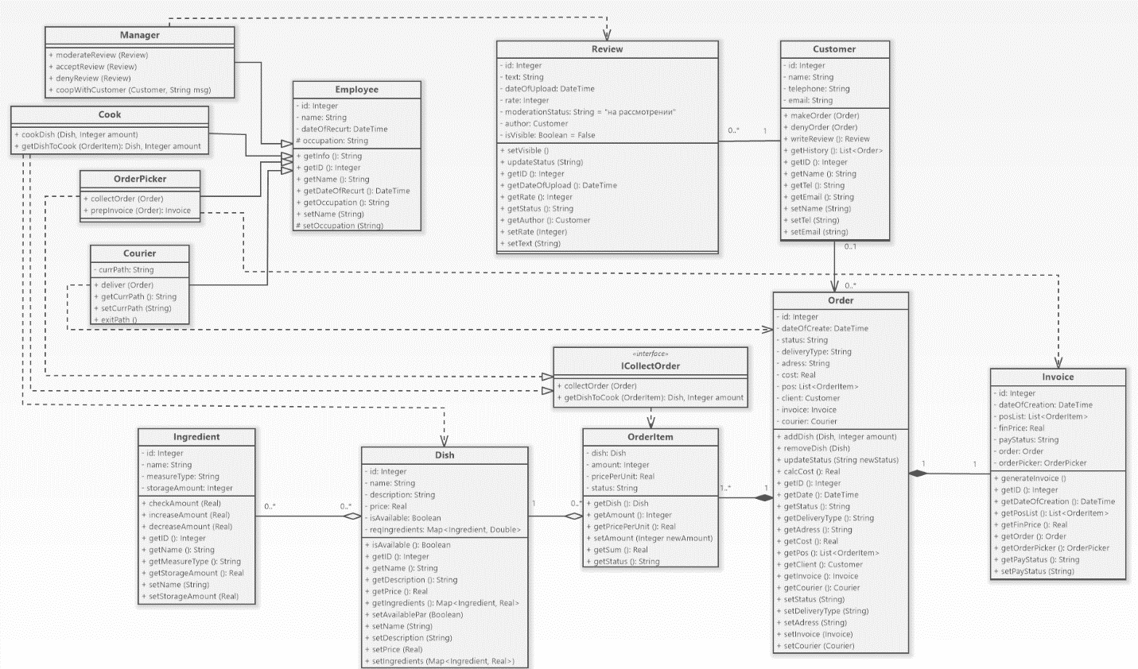
Рисунок 1 – Диаграмма классов

Описание технологии формирования кода
Процесс генерации кода осуществлялся в программе Software Ideas Modeler. Для использования этой функции необходимо было активировать пробную подписку. Для этого надо было в специальной форме заполнить почту и имя. После этого в автоматическом формате на почту будет направлено письмо с ключом и файлом активации.
Для генерации кода по диаграмме необходимо было перейти на вкладку Process->Generation->Source Code, после чего откроется окно настройки генерации кода, что отражено на рисунке 2.
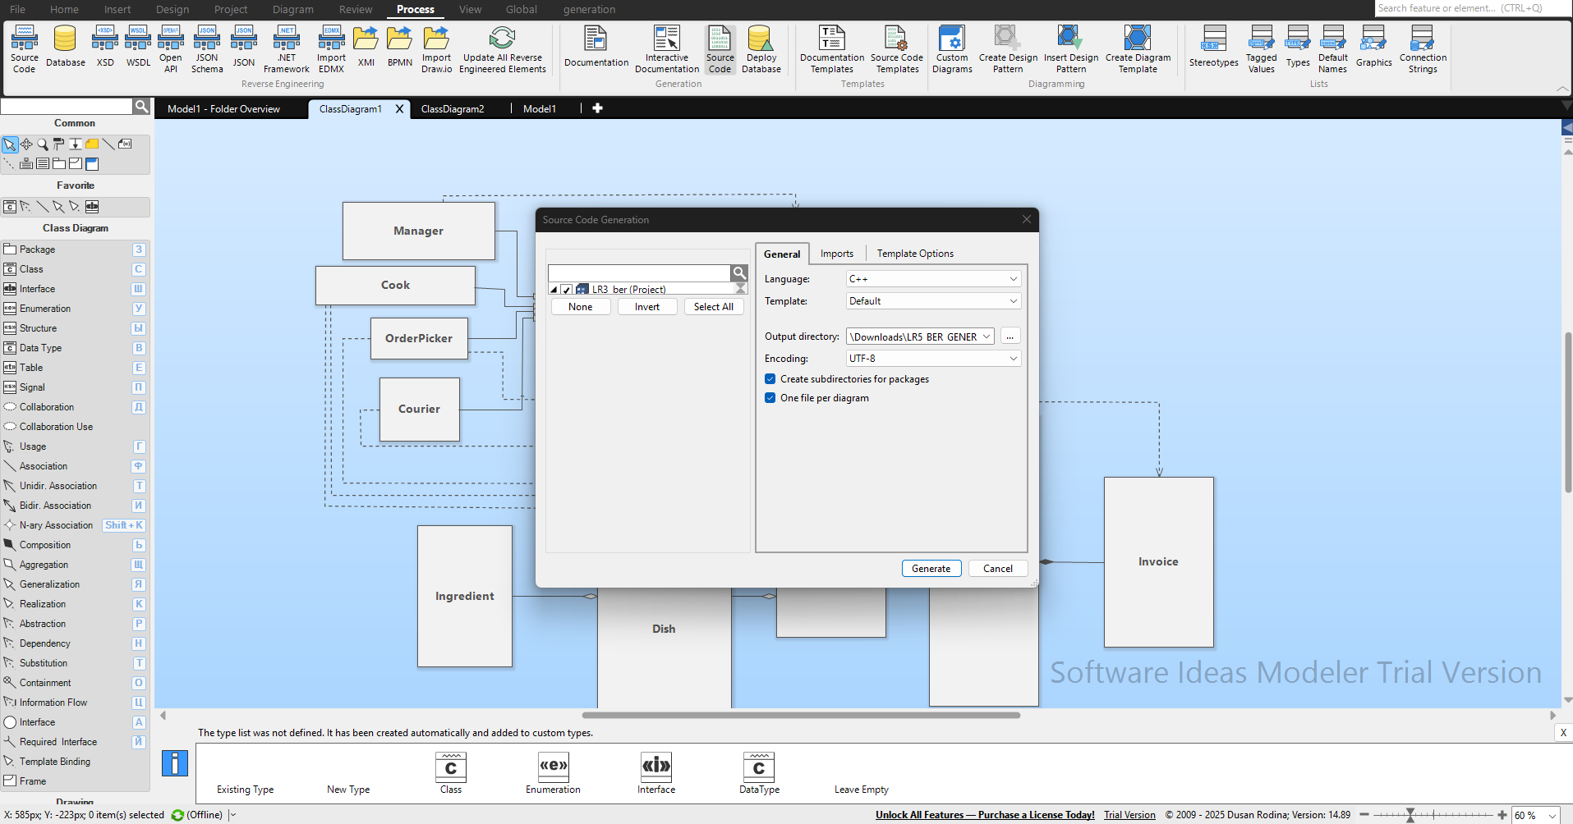
Рисунок 2 – Окно настройки генерации кода

Как видно, в этом окне можно выбрать путь, где будет итоговый файл, и его кодировку.

Сгенерированный код
#include <iostream>Lis
#include <string>
#include <vector>
#include <list>

using namespace std;

namespace Model1
{
class Customer
{

private:
int id;
string name;
string telephone;
string email;

public:
void makeOrder(Order);
void denyOrder(Order);
Review writeReview();
list<Order> getHistory();
int getID();
string getName();
string getTel();
string getEmail();
void setName(string);
void setTel(string);
void setEmail(string);

};

void Customer::makeOrder(Order)
{

}

void Customer::denyOrder(Order)
{

}

Review Customer::writeReview()
{

}

list<Order> Customer::getHistory()
{

}

int Customer::getID()
{

}

string Customer::getName()
{

}

string Customer::getTel()
{

}

string Customer::getEmail()
{

}

void Customer::setName(string)
{

}

void Customer::setTel(string)
{

}

void Customer::setEmail(string)
{

}

}

namespace Model1
{
class Employee
{
private:
int id;
string name;
int dateOfRecurt;

protected:
string occupation;
void setOccupation(string);

public:
string getInfo();
int getID();
string getName();
int getDateOfRecurt();
string getOccupation();
void setName(string);

};

string Employee::getInfo()
{

}

int Employee::getID()
{

}

string Employee::getName()
{

}

int Employee::getDateOfRecurt()
{

}

string Employee::getOccupation()
{

}

void Employee::setName(string)
{

}

void Employee::setOccupation(string)
{

}

}

namespace Model1
{
class Cook : public Employee, public ICollectOrder
{
public:
void cookDish(object Dish, object IntegerAmount);
Dish, Integer amount getDishToCook(OrderItem);

};

void Cook::cookDish(object Dish, object IntegerAmount)
{

}

Dish, Integer amount Cook::getDishToCook(OrderItem)
{

}

}

namespace Model1
{
class OrderPicker : public Employee, public ICollectOrder
{
public:
void collectOrder(Order);
Invoice prepInvoice(Order);

};

void OrderPicker::collectOrder(Order)
{

}

Invoice OrderPicker::prepInvoice(Order)
{

}

}

namespace Model1
{
class Manager : public Employee
{
public:
void moderateReview(object Review);
void acceptReview(object Review);
void denyReview(object Review);
void coopWithCustomer(object Customer, stringMsg);

};

void Manager::moderateReview(object Review)
{

}

void Manager::acceptReview(object Review)
{

}

void Manager::denyReview(object Review)
{

}

void Manager::coopWithCustomer(object Customer, stringMsg)
{

}

}

namespace Model1
{
class Courier : public Employee
{
private:
string currPath;

public:
void deliver(Order);
string getCurrPath();
void setCurrPath(string);
void exitPath();

};

void Courier::deliver(Order)
{

}

string Courier::getCurrPath()
{

}

void Courier::setCurrPath(string)
{

}

void Courier::exitPath()
{

}

}

namespace Model1
{
class Order
{
OrderItem 1..*;
Invoice 1;

private:
int id;
int dateOfCreate;
string status;
string deliveryType;
string adress;
float cost;
list<OrderItem> pos;
Customer client;
Invoice invoice;
Courier courier;

public:
void addDish(object Dish, object IntegerAmount);
void removeDish(object Dish);
void updateStatus(stringNewStatus);
float calcCost();
int getID();
int getDate();
string getStatus();
string getDeliveryType();
string getAdress();
float getCost();
list<OrderItem> getPos();
Customer getClient();
Invoice getInvoice();
Courier getCourier();
void setStatus(string);
void setDeliveryType(string);
void setAdress(string);
void setInvoice(object Invoice);
void setCourier(object Courier);

};

void Order::addDish(object Dish, object IntegerAmount)
{

}

void Order::removeDish(object Dish)
{

}

void Order::updateStatus(stringNewStatus)
{

}

float Order::calcCost()
{

}

int Order::getID()
{

}

int Order::getDate()
{

}

string Order::getStatus()
{

}

string Order::getDeliveryType()
{

}

string Order::getAdress()
{

}

float Order::getCost()
{

}

list<OrderItem> Order::getPos()
{

}

Customer Order::getClient()
{

}

Invoice Order::getInvoice()
{

}

Courier Order::getCourier()
{

}

void Order::setStatus(string)
{

}

void Order::setDeliveryType(string)
{

}

void Order::setAdress(string)
{

}

void Order::setInvoice(object Invoice)
{

}

void Order::setCourier(object Courier)
{

}

}

namespace Model1
{
class OrderItem
{
Order 1;
Dish 1;

private:
Dish dish;
int amount;
float pricePerUnit;
string status;

public:
Dish getDish();
int getAmount();
float getPricePerUnit();
void setAmount(object IntegerNewAmount);
float getSum();
string getStatus();
void setStatus(string);

};

Dish OrderItem::getDish()
{

}

int OrderItem::getAmount()
{

}

float OrderItem::getPricePerUnit()
{

}

void OrderItem::setAmount(object IntegerNewAmount)
{

}

float OrderItem::getSum()
{

}

string OrderItem::getStatus()
{

}

void OrderItem::setStatus(string)
{

}

}

namespace Model1
{
class Ingredient
{
Dish 0..*;

private:
int id;
string name;
string measureType;
int storageAmount;

public:
void checkAmount(object Real);
void increaseAmount(object Real);
void decreaseAmount(object Real);
int getID();
string getName();
string getMeasureType();
float getStorageAmount();
void setName(string);
void setStorageAmount(object Real);

};

void Ingredient::checkAmount(object Real)
{

}

void Ingredient::increaseAmount(object Real)
{

}

void Ingredient::decreaseAmount(object Real)
{

}

int Ingredient::getID()
{

}

string Ingredient::getName()
{

}

string Ingredient::getMeasureType()
{

}

float Ingredient::getStorageAmount()
{

}

void Ingredient::setName(string)
{

}

void Ingredient::setStorageAmount(object Real)
{

}

}

namespace Model1
{
class Dish
{
OrderItem 0..*;
Ingredient 0..*;

private:
int id;
string name;
string description;
float price;
bool isAvailable;
Map<Ingredient, Double> reqIngredients;

public:
bool isAvailable();
int getID();
string getName();
string getDescription();
float getPrice();
Map<Ingredient, Real> getIngredients();
void setAvailablePar(object Boolean);
void setName(string);
void setDescription(string);
void setPrice(object Real);
void setIngredients(object Map<Ingredient, object Real>);

};

bool Dish::isAvailable()
{

}

int Dish::getID()
{

}

string Dish::getName()
{

}

string Dish::getDescription()
{

}

float Dish::getPrice()
{

}

Map<Ingredient, Real> Dish::getIngredients()
{

}

void Dish::setAvailablePar(object Boolean)
{

}

void Dish::setName(string)
{

}

void Dish::setDescription(string)
{

}

void Dish::setPrice(object Real)
{

}

void Dish::setIngredients(object Map<Ingredient, object Real>)
{

}

}

namespace Model1
{
class Review
{
Customer 1;

private:
int id;
string text;
int dateOfUpload;
int rate;
string moderationStatus;
Customer author;
bool isVisible;

public:
void setVisible();
void updateStatus(string);
int getID();
int getDateOfUpload();
int getRate();
string getStatus();
Customer getAuthor();
void setRate(object Integer);
void setText(string);

};

void Review::setVisible()
{

}

void Review::updateStatus(string)
{

}

int Review::getID()
{

}

int Review::getDateOfUpload()
{

}

int Review::getRate()
{

}

string Review::getStatus()
{

}

Customer Review::getAuthor()
{

}

void Review::setRate(object Integer)
{

}

void Review::setText(string)
{

}

}

namespace Model1
{
class Invoice
{
Order 1;

private:
int id;
int dateOfCreation;
list<OrderItem> poslist;
float finPrice;
string payStatus;
Order order;
OrderPicker orderPicker;

public:
void generateInvoice();
int getID();
int getDateOfCreation();
list<OrderItem> getPoslist();
float getFinPrice();
Order getOrder();
OrderPicker getOrderPicker();
string getPayStatus();
void setPayStatus(string);

};

void Invoice::generateInvoice()
{

}

int Invoice::getID()
{

}

int Invoice::getDateOfCreation()
{

}

list<OrderItem> Invoice::getPoslist()
{

}

float Invoice::getFinPrice()
{

}

Order Invoice::getOrder()
{

}

OrderPicker Invoice::getOrderPicker()
{

}

string Invoice::getPayStatus()
{

}

void Invoice::setPayStatus(string)
{

}

}

namespace Model1
{
class ICollectOrder
{
public:
void collectOrder(Order);
Dish, Integer amount getDishToCook(OrderItem);

};

void ICollectOrder::collectOrder(Order)
{

}

Dish, Integer amount ICollectOrder::getDishToCook(OrderItem)
{

}

}

Генерация диаграммы классов на основе кода
Для генерации диаграммы классов на основе кода был создан дополнительный лист с типом «Class Diagram». Только теперь уже был выбран путь Process->Reverse Engineering->Source Code. После этого вывелось отдельное окно, где можно было выбрать язык программирования, на котором был написан исходный код и файл с этим самым кодом. Вид данного окна отражен на рисунке 3.
Стоит уточнить, что в качестве исходного кода был выбран файл с кодом, который был получен в предыдущем пункте.
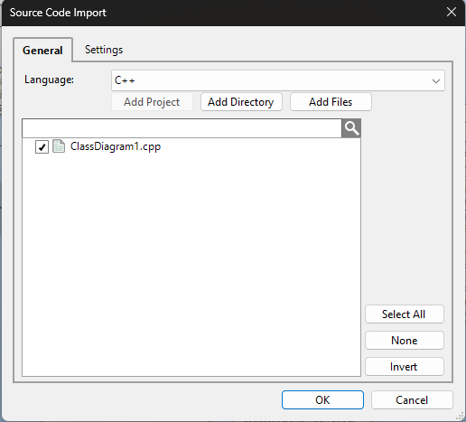
Рисунок 3 – Окно генерации диаграммы классов по коду

После нажатия на кнопку «OK» был сгенерирован файл с отдельной диаграммой классов, которая приведена на рисунке 4.
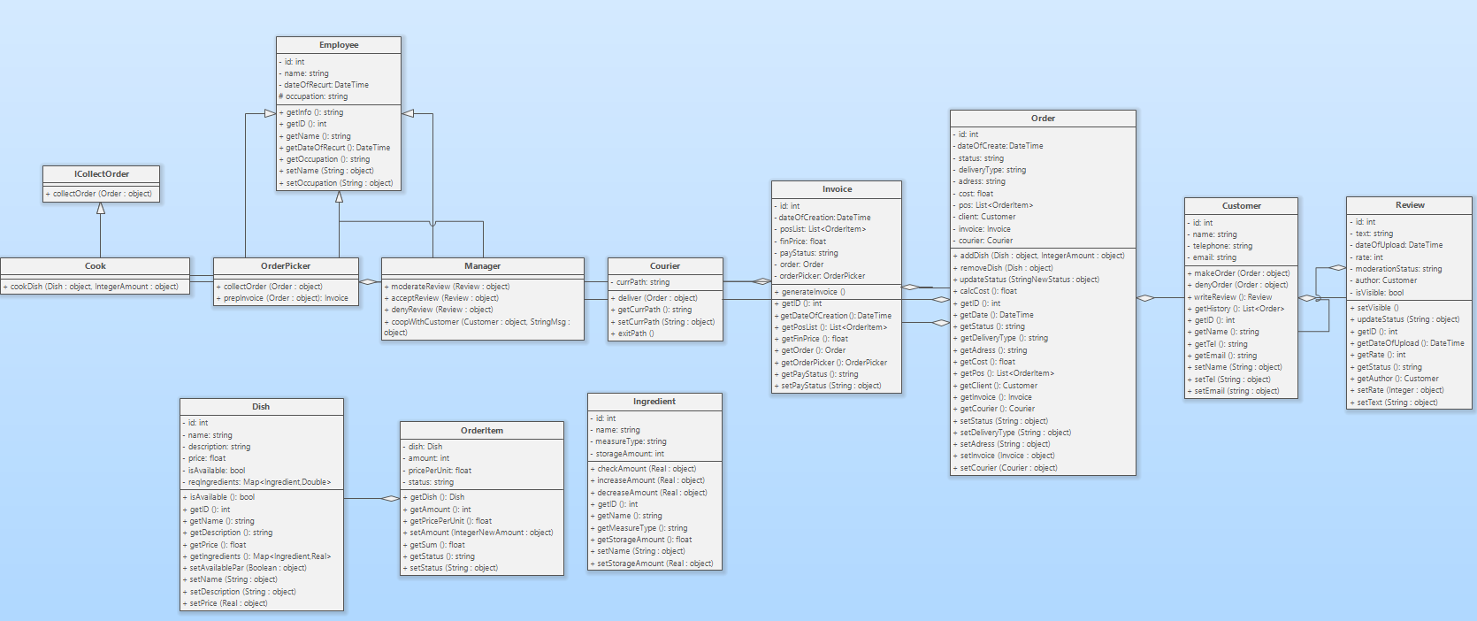
Рисунок 4 – Сгенерированная диаграмма класса

Вывод
В ходе выполнения лабораторной работы были изучены инструменты по генерации программного кода из диаграммы классов и обратный процесс – генерация диаграммы классов из исходного кода.
Код, сгенерированный на основе диаграммы классов через программу Software Ideas Modeler, является «скелетом» по отношению к реальной программе. В нем инициализированы все указанные атрибуты и методы с нужными правами доступа, но сами методы не содержат в себе никакой реализации.
Стоит отметить и негативные моменты данной генерации. Во-первых, она очень чувствительна к выбранным типам данных. Стандартные типы данных, используемые в UML, интерпретируются неправильно: программа не переводит символы в нужный регистр, а также нет нормально реализованной таблицы алиасов. Программа никак не интерпретирует Uml.String в string, а Real в double. Еще стоит отметить, что если было указанно несколько возвращаемых типов данных, то алгоритм их так и запишет, несмотря на отсутствие поддержки подобных решений в некоторых языках.
Генерация же диаграммы классов из исходного кода также продемонстрировала себя спорно. Если в исходной диаграмме все связи оправданы, то в сгенерированной практически все из них заменились на связь обобщения. Однако все атрибуты и методы были перенесены назад грамотно и без потерь.
Хоть и опыт использования описанных выше средств оказался, мягко говоря, сомнительным, но потенциал у данных средств имеется. Возможно, при интеграции в эти средства языковых моделей они получат более сильную реализацию, которая поможет избежать потери и порчи данных при подобных транскрипциях.

